韶关市职业卫生与健康教育所
职业卫生技术服务报告信息公开表
一、用人单位基本信息
用人单位名称 | 乐昌市鸿元机械制造有限公司 | 统一社会信用代码 | 9144028106215163XU
检测报告编号 | 韶职卫检字第WJ22131号 | 检测任务编号 | 22131
所属行业 | 金属结构制造 | 企业规模 | 微型
联系人姓名 | 赵文娟 | 联系电话 | 13922589822
用人单位地址 | 韶关市乐昌市东莞东坑（乐昌）产业转移工业园
二、技术服务项目组人员名单
技术服务机构 | 韶关市职业卫生与健康教育所
项目负责人 | 刘少华
项目组成员 | 杨波、刘少华、陈爱萍、范灵凯
三、现场调查、现场采样、现场检测的专业技术人员名单、时间，用人单位陪同人
工作环节 | 时间 | 参与人员名单 | 用人单位陪同人
现场调查 | 2022.8.11 | 杨波、刘少华、范灵凯 | 赵文娟
现场采样 | 2022.8.12 | 杨波、刘少华 | 赵文娟
现场测量 | 2022.8.12 | 杨波、刘少华 | 赵文娟
四、现场调查、现场采样、现场检测的图像影像
现场调查相片 | 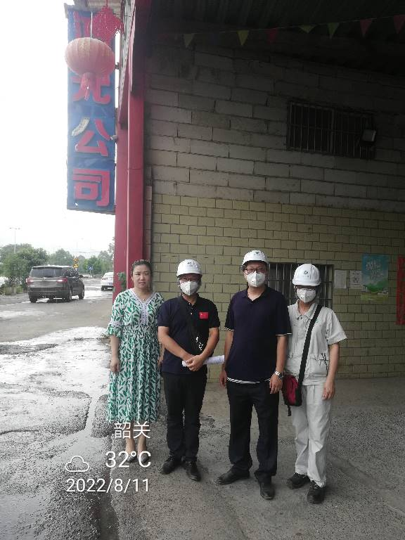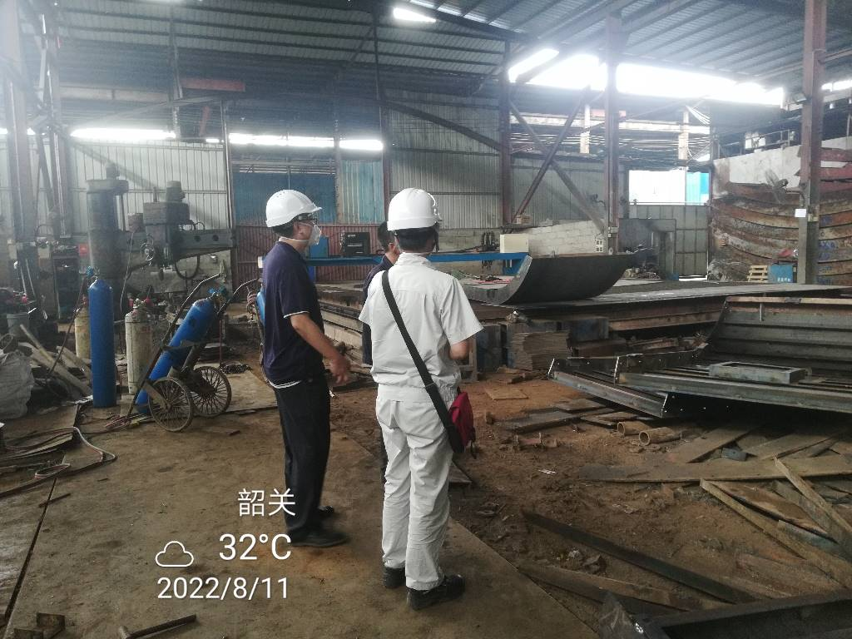  图片说明：图一为企业门口照片，人员为：刘少华、杨波、范灵凯、赵文娟；图二为调查人员在进行现场调查。
现场采样相片 | 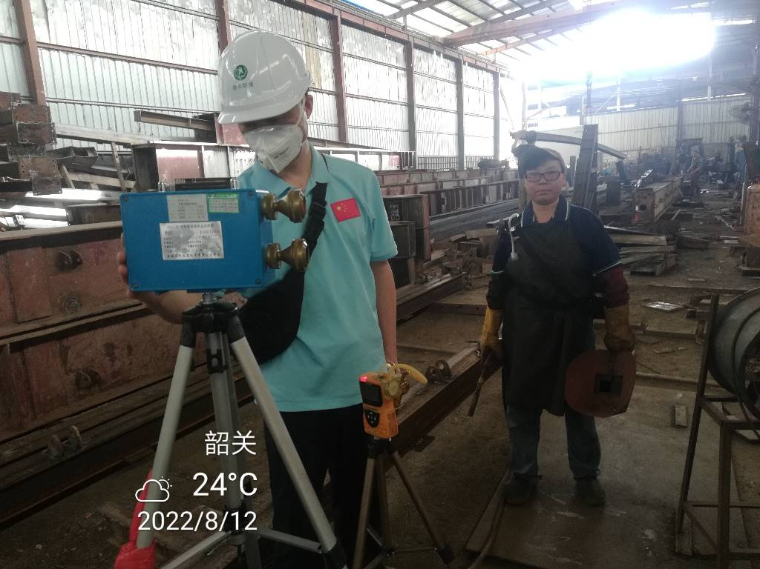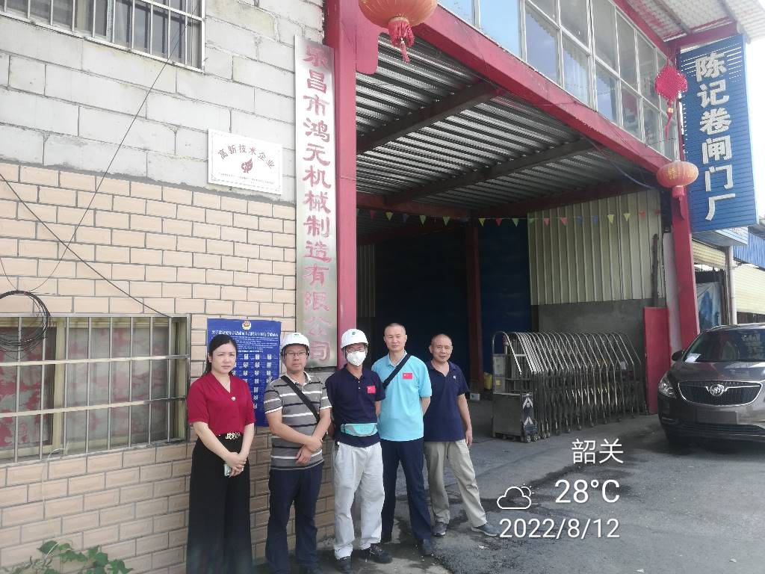  图片说明：图一为在焊接工位定点采样；图二为企业门口照片，人员为：刘少华、杨波、赵文娟等。
现场测量相片 | 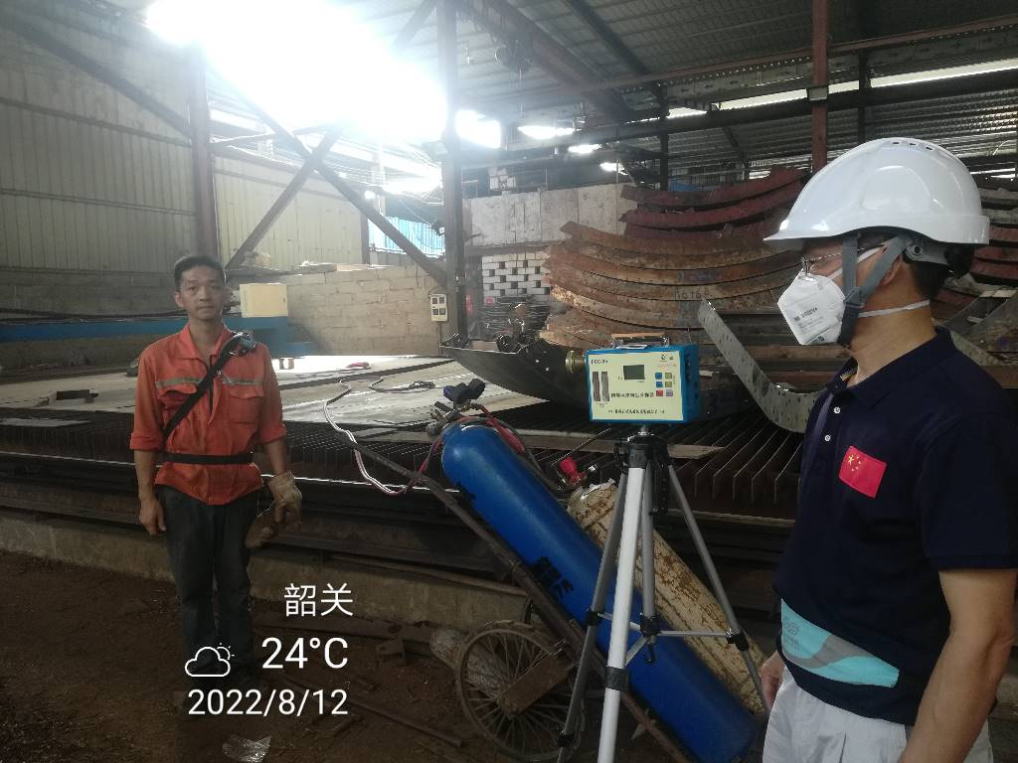  图片说明：切割工个体噪声测量

